莆田四中校内河沟围挡及栏杆改造工程自主招标公告

我校需要对校内河沟围挡及栏杆进行修缮改造，拟对该项目进行自主公开招投标。现将有关事项说明如下：

一、项目概况

1、改造地点：校内河沟周边

2、工程简图

（1）围挡大样图

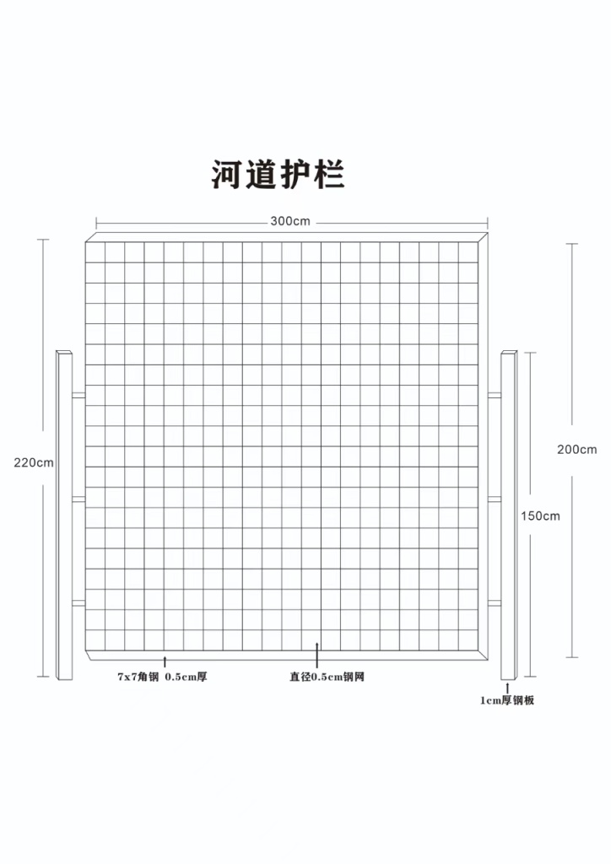

（2）护栏大样图

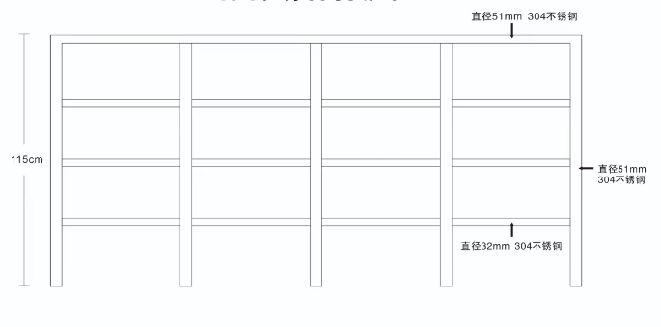

（3）乒乓球桌网架大样图

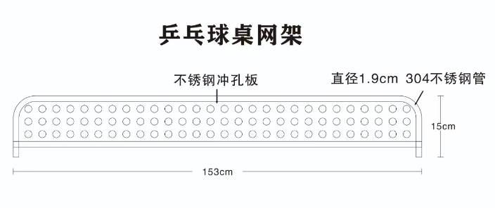

3、项目清单

|  |  |  |  |  |  |
| --- | --- | --- | --- | --- | --- |
| 序号 | 名称 | 材料 | 数量 | 单价 | 预算价 |
| 1 | 河道大护栏  42米 | 7*7角钢0.5cm厚 | 140m | 40 | 5600 |
| 钢网0.5cm直径 | 84m2 | 55 | 4620 |
| 立柱1.0厚钢板 | 28片（20*150） | 120 | 3360 |
| 预埋件（0.2*0.2米，1cm厚钢件） | 28个 | 70 | 1960 |
| 混凝土基础（1米长宽，深0.8米） | 28个 | 300 | 8400 |
| 2 | 河道北侧小护栏  （简易型） | 1.5高公路防护网（规格和原有护栏一致） | 72m | 95 | 6840 |
| 3 | 护栏  （304不锈钢） | 立柱：直径51 mm标厚1.0mm  横杆：直径32mm标厚0.8mm  打孔孔深10cm，混凝土浇灌。 | 主席台台阶护栏30m  观众台前护栏及两边台阶护栏174m(合计204m) | 228 | 46512 |
| 4 | 乒乓球桌挡板 | 直径1.9CM不锈钢管，不锈钢冲孔板。 | 20片 | 30 | 600 |
|  | 合计 |  |  |  | 77892元 |

4、施工时间：合同签订后第二天，工期15天。

5、本项目预算价77892元，最高投标限价（按预算价下浮10%）：70100元(人民币柒万壹佰元整) ，高于限价的为无效标。

二、投标人资格要求及审查办法

1、具有独立承担民事责任能力的在中华人民共和国境内注册的法人或其它组织或自然人;凡有能力提供本招标文件所述货物的，具有法人资格且没有行贿犯罪记录的境内供应商、制造商或服务商均可能成为合格的投标人。

2、本招标项目不接受联合体投标。

3、投标人应在人员、设备、资金等方面具有承担本招标项目施工的能力，具体要求详见招标文件。

4、本招标项目招标人采用资格后审的方式对投标人进行资格审查。投标人携带相关证明材料及企业营业执照副本等并加盖投标人公章(原件备查，若无法提供原件或与原件不符，视为虚假质疑)送达招标人。

三、开标时间与地点

1、开标时间:2024年3月22日上午8时

2、开标地点:莆田第四中学办公楼二层会议室

四、评标办法与合同签订

1、符合要求的投标单位少于叁家或有效标少于叁家为流标。

2、本招标项目以报价最低且能完全响应招标方案要求的投标单位被确认为中标方，若最低报价出现两个或两个以上相同报价时，由招标人抽签确定其中一个投标单位中标。

3、招标人、中标人在《中标通知书》发出之日起七日内，根据招标文件确定的事项签订合同。双方所签订的合同不得对招标文件作实质性修改。合同签订后，中标单位在15天内完成所有工序并交付验收。逾期未签订合同，按照有关法律规定承担相应的法律责任。

莆田第四中学

2024.03.13